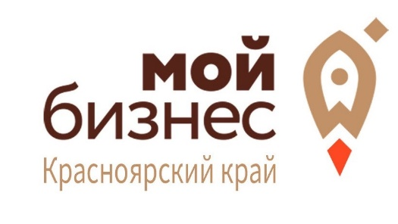 | Генеральному директору  АНО «Красноярский краевой центр  развития бизнеса  и микрокредитная компания»  А.С. Граматунову
АНКЕТА-ЗАЯВКА

Наименование услуги | Участие в обучающей программе  «Самозанятость шаг за шагом: путеводитель»
Дата проведения обучающей программы | 15-16 декабря 2021 года
ФИО физического лица, применяющего специальный налоговый режим «Налог на профессиональный доход»/ индивидуального предпринимателя, применяющего специальный налоговый режим «Налог на профессиональный доход»
Дата и место государственной регистрации физического лица, применяющего специальный налоговый режим «Налог на профессиональный доход»/индивидуального предпринимателя, применяющего специальный налоговый режим «Налог на профессиональный доход»
ИНН физического лица, применяющего специальный налоговый режим «Налог на профессиональный доход»/индивидуального предпринимателя, применяющего специальный налоговый режим «Налог на профессиональный доход»
Контактный телефон, e-mail
Адрес физического лица, применяющего специальный налоговый режим «Налог на профессиональный доход»/индивидуального предпринимателя, применяющего специальный налоговый режим «Налог на профессиональный доход»
Основной вид деятельности (указать кода ОКВЭД, с расшифровкой) для индивидуальных предпринимателей/ вид деятельности для физического лица, применяющего специальный налоговый режим «Налог на профессиональный доход»
Достоверность представленных сведений гарантирую. В соответствии с требованиями Федерального закона от 27.07.2006 г. № 152-ФЗ «О персональных данных» я выражаю согласие на обработку и систематизацию персональных данных.
В соответствии с требованиями Федерального закона от 27.07.2006 г. № 152-ФЗ «О персональных данных» я выражаю согласие АНО «Красноярский краевой центр развития бизнеса и микрокредитная компания» (ИНН 2464154029, ОГРН 1202400026597) на передачу своих персональных данных с целью получения заявленных услуг, а также информации об услугах, оказываемых АНО «Красноярский краевой центр развития бизнеса и микрокредитная компания», посредством выше указанного номера телефона и e-mail адреса, а так же на обработку, систематизацию, уточнение (обновление, изменение),извлечение, хранение и использование персональных данных, содержащихся в настоящей анкете, с целью направления мне указанной выше информации, в том числе на передачу персональных данных третьим лицам, привлекаемым к исполнению указанных действий. Срок действия согласия: с даты, указанной в настоящей анкете, и по истечении 30 дней с момента получения отзыва согласия на обработку персональных данных. Для отзыва согласия необходимо подать заявление в письменной форме по месту нахождения АНО «Красноярский краевой центр развития бизнеса и микрокредитная компания». Я подтверждаю, что все указанные в настоящей анкете данные (в том числе номер телефона и e-mail адрес) верные и я готов(а) нести все риски, связанные с указанием мной некорректных данных в настоящей анкете.

____________/__________________/
подпись расшифровка
«___» ______________ 2021 г.

М.П.
Заполнению подлежат все строки, в случае отсутствия информации ставится прочерк.

